Лекция 3
2. Основные характеристики звеньев автоматических систем
2.1. Уравнения звеньев
Поскольку и разомкнутая и замкнутая системы управления состоят из отдельных динамических звеньев, то важно знать их динамические характеристики. На рис.2.1. представлен фрагмент структурной схемы последовательного соединения динамических звеньев.

Рис.2.1. Последовательное соединение динамических звеньев
Относительно рассматриваемого динамического звена 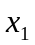 является входной величиной. Т.е. физической величиной, отображающей воздействие предыдущего звена на данное динамическое звено, а 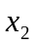 – выходной величиной рассматриваемого звена. Т.е. физической величиной, отображающей реакцию данного динамического звена на входное воздействие .
Например, если динамическим звеном будет усилитель, то входное напряжение, а – выходное напряжение усилителя. Если же динамическим звеном будет двигатель постоянного тока (ДПТ), – напряжение на якоре двигателя, а – частота вращения якоря двигателя.
Динамические звенья – это технические устройства разнообразной физической природы, поведение которых описывается линейными или нелинейными дифференциальными уравнениями.
Предположим, что динамическое поведение звена описывается линейным дифференциальным уравнением второго порядка вида
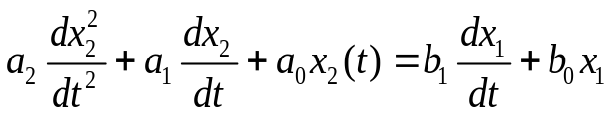 или 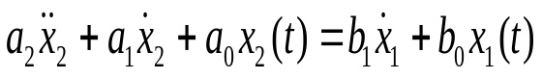. (2.1)
в операторной форме при нулевых начальных условиях, с учетом оператора дифференцирования 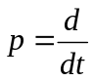 дифференциальное уравнение (2.1) примет вид
. (2.2)
Если ввести обозначения 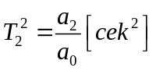, 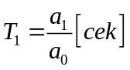, 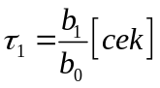, 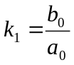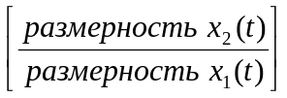, то уравнение (2.2) можно переписать в стандартной символьной записи, принятой в ТАУ в виде
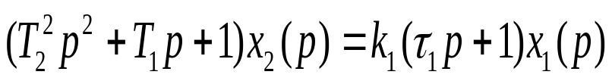, (2.3)
где 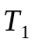, 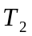, 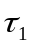 – постоянные времени, характеризующие динамическое качество звена (инерционность), а 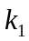 – коэффициент усиления динамического звена. коэффициент усиления является статической характеристикой звена. Если требуется получить уравнение, описывающее поведение динамического звена в статическом режиме, уравнение статики, необходимо положить все производные в уравнении (2.1) равными нулю или в уравнении (2.3) приравнять все 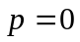 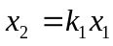. (2.4)
Тогда статическую характеристику (2.4) рассматриваемого динамического звена можно представить графически
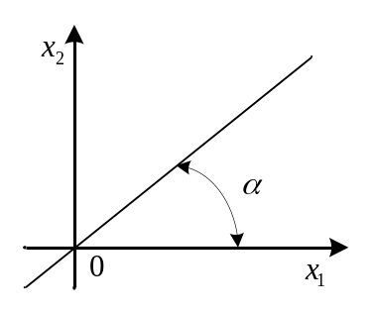
Рис.2.2. Статическая характеристика звена
Коэффициент усиления в уравнении (2.4) 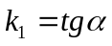 определяет крутизну наклона статической характеристики.
2.2 Линеаризация уравнения звена
В общем случае динамика отдельного звена САУ, или даже всей системы управления описывается нелинейными дифференциальными уравнениями
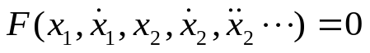,
где 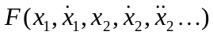 – гладкая, непрерывная, дифференцируемая необходимое число раз функция.
Если для исследования процесса управления можно использовать линейное дифференциальное уравнение, то нелинейное уравнение необходимо линеаризовать.
Линеаризацию производят с помощью формулы Тейлора, раскладывая нелинейную функцию  одной или нескольких переменных по степеням малых приращений, которые берутся в окрестностях их установившегося режима. Формула Тейлора содержит остаточный член, исследование которого позволяет оценить величину ошибки, при учете только первых членов разложения. Формула Тейлора, например, только для двух переменных и имеет вид
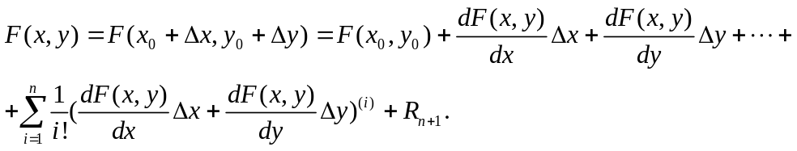
Здесь 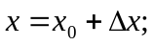 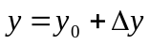; 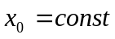; 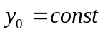; 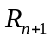 – остаточный член. Показатели степени указывают на необходимость возведения выражения в скобках в соответствующую степень, например
.
Частные производные в этом случае вычисляют в точке установившегося режима с координатами 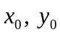.
При линеаризации нелинейных уравнений обычно ограничиваются лишь членами первого порядка малости, пренебрегая остаточным членом 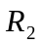. Тогда 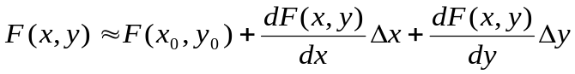.
2.3. Передаточная функция звена
В линейной теории автоматического управления применяется способ математического описания, основанный на использовании понятия передаточной функции.
Передаточная функция 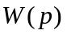 – это отношение выходной величины к входной величине, взятые в изображениях Лапласа при нулевых начальных условиях.
Если вернуться к рассмотрению уравнения (2.3), то передаточная функция звена будет иметь вид
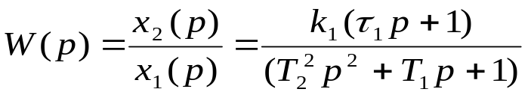. (2.5)
Передаточную функцию звена можно вывести из дифференциального уравнения (2.1) и наоборот. В общем случае передаточную функцию представляют в виде отношения двух полиномов, то есть является дробно-рациональной функцией вида 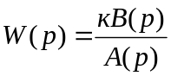. (2.6)
Полином числителя 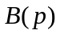 имеет степень , а полином знаменателя – имеет степень . Причем, 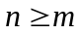 – условие физической реализуемости.
Передаточная функция полностью характеризует динамические и статические свойства звена. Зная передаточную функцию и вид входного воздействия можно определить переходной процесс на выходе звена и его статическую характеристику.
2.4. Характеристическое уравнение звена
Характеристическое уравнение – это знаменатель передаточной функции (2.6) приравненный к нулю 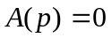. Корни характеристического уравнения называются полюсами передаточной функции. А корни полинома числителя передаточной функции 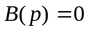, так и называются нулями передаточной функции. Применительно к рассматриваемому звену (2.5) характеристическое уравнение имеет вид
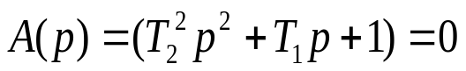.
Характеристическое уравнение применяется для исследования динамических свойств звена.
2.5. Весовая функция звена
Вначале, введем понятие единичного импульса 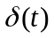, называемого дельта-функцией. График дельта-функции представлен на рис.2.3.
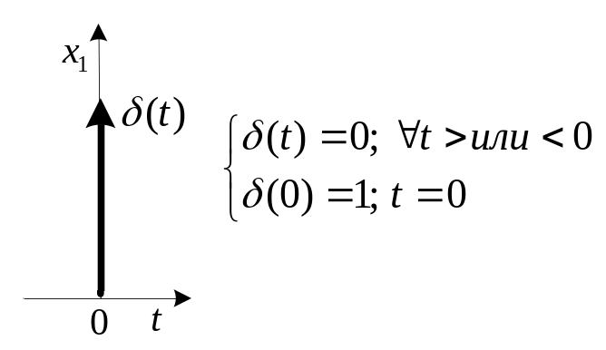
Рис.2.3. Дельта-функция
Весовая функция 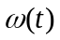 – это реакция динамического звена на единичный импульс .
Поскольку, согласно выражению передаточной функции (2.5), выходная величина 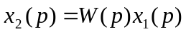, а изображение дельта-функции равно 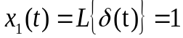, то весовая функция определяется из передаточной функции посредством обратного преобразования Лапласа следующим образом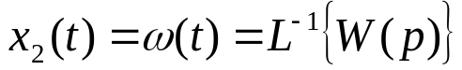.
График весовой функции рассматриваемого звена (2.5) представлен на рис.2.4.
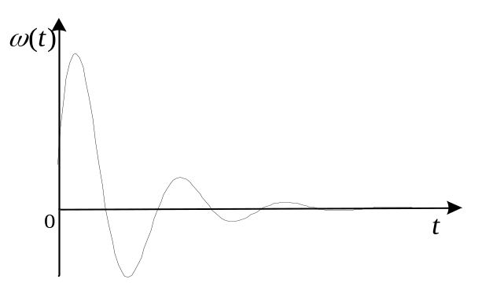
Рис.2.4. Весовая функция
Соответственно передаточная функция будет изображением по Лапласу весовой функции
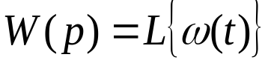.
2.6. Переходная функция звена
Вначале введем понятие единичного ступенчатого воздействия 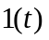. Графическое изображение единичного ступенчатого воздействия представлено на рис.2.4.
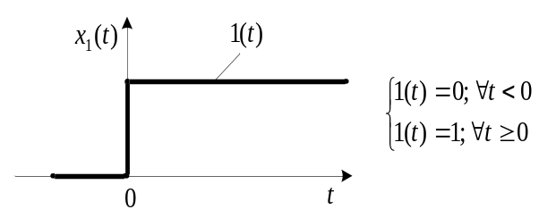
Рис.2.4. Единичное ступенчатое воздействие

Переходной функцией  называется реакция звена на единичное ступенчатое воздействие 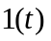. Пример графика переходной функции для звена (2.5) представлен на рис.2.5.
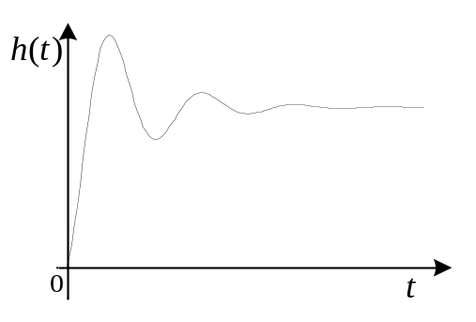
Рис.2.5. Переходная функция

Поскольку 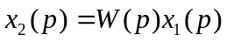, а изображение единичного ступенчатого воздействия равно 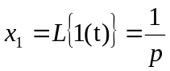, то переходная функция определяется из передаточной функции посредством обратного преобразования Лапласа следующим образом
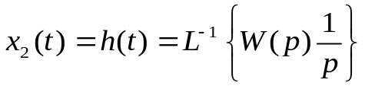.
2.7. Частотные характеристики звена
Частотными характеристиками называются реакции звена на синусоидальное входное воздействие в установившемся режиме.
Все звенья САУ являются в первом приближении фильтрами нижних частот (ФНЧ). Предположим, что на вход звена (2.5) подается синусоидальное воздействие 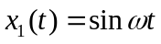, тогда выходом этого звена будет сигнал вида 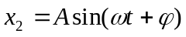. Соответствующие графики представлены на рис.2.6. Где  – усиление амплитуды входного сигнала динамическим звеном, а – сдвиг по фазе.
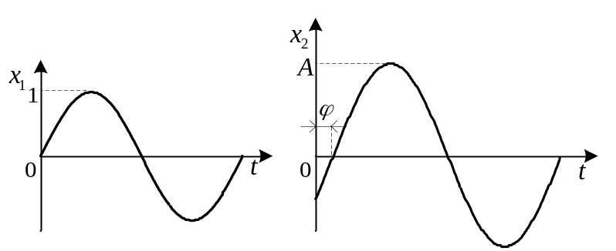
Рис.2.6. Входное и выходное синусоидальные воздействия

Чтобы определить амплитудно-частотную характеристику (АЧХ) и фазо-частотную характеристику (ФЧХ) динамического звена достаточно в передаточной функции звена сделать формальную замену  на 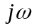 в соответствующей степени. Тогда комплексный коэффициент передачи, или амплитудно-фазо-частотную характеристику (АФЧХ) звена можно получить из передаточной функции по формуле
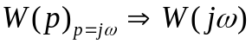.
Например, для звена (2.5) АФЧХ будет иметь вид
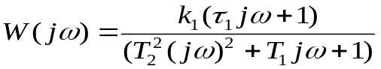 (2.7)
Модуль АФЧХ 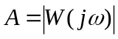 – и есть АЧХ, аргумент АФЧХ 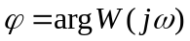 является фазой, или ФЧХ. Пример графиков частотных характеристик рассматриваемого звена представлен на рис.2.7. Графическое изображение АФЧХ называется годографом. Все графики частотных характеристик строятся при изменении частоты от нуля до бесконечности 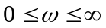. А график годографа строится в прямоугольных координатах 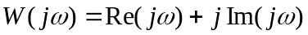. Полярные и прямоугольные координаты связаны между собой посредством формулы 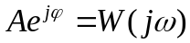.

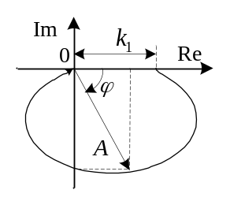
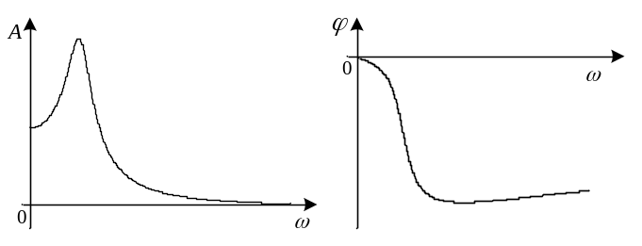
Рис.2.7. Графики частотных характеристик звена АЧХ, ФЧХ и АФЧХ
Частотные характеристики могут быть получены экспериментальным путем и имеют большое значение для исследования частотных свойств динамического звена.
2.8. Логарифмические частотные характеристики звена
Амплтудно-частотная и фозо-частотная характеристики в логарифмическом масштабе называются соответственно логарифмической амплтудно-частотной (лачх) и логарифмической фазочастотной (ЛФХЧ) характеристиками
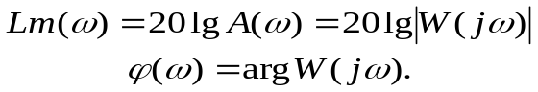
На графиках лачх и лачх частота откладывается в логарифмическом масштабе и имеет размерность 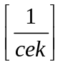, а логарифм амплитуды измеряется в децибелах 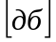. лачх и лФчх используются для синтеза корректирующих звеньев САУ. Пример графиков логарифмических характеристик приведен на рис.2.8.
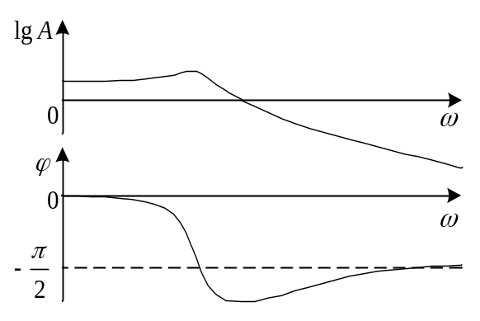
Рис.2.8. лачх и лФчх

